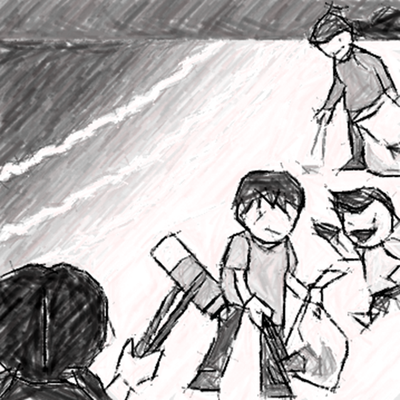

**ビーチクリーンにも参加しました！**

■やいま！カムカム!! ダイビング･スクール

◇URL：<https://yaima-comecome.ne.jp/>

　(公開されない場合はブランク)

◇Email (ご予約) [comecome@yaima○○.jp](mailto:comecome@yaima##.jp)

(公開されない場合はブランク)

◇活動内容：サンゴにやさしいダイバーの育成を目指して、ダイビングスクールを展開しています！無料体験からライセンス取得まで、あなたの夢をかなえます！

◇取組内容：今年はお客様の理解を得て、ペットボトルでの飲料提供をやめました！なんと、一年間で約1,000本のペットボトルの使用削減に成功しました!!

photo

**（記入例）**

Photo

（写真を1枚ご提供ください。

別ファイルでお送りいただいて

もけっこうです。）

■名称（公開名）

◇(公開)URL：

◇(公開)Email:

◇活動内容：

◇取組内容：